**uCore操作系统Lab1实验报告**

1711291 信息安全 李季航

1. **练习1：理解通过make生成执行文件的过程**
2. **了解ucore.img（操作系统镜像文件）如何生成（Makefile）**
   1. 先用make盲调了Makefile结果没有输出调试信息，只显示了执行Makefile

过程中的各个文件名。

查了cc=gcc，ld是链接器。看到核里面从libs/init到debug/kmonitor、

driver/clock、console、trap等认识的词猜大概是把核基础的功能程序都编译出

来。生成了个bootblock是主板上的引导块，查到包含用来引导的最小指令集。猜

测把它生成是为了引导后续功能的一点点建起来。

* 1. 以为自己完了分不清哪些文档是make后出来的哪些是本身存在的想重下

labcodes来着结果一查发现可以make clean，之后重新make V=输出了具体调试信息：

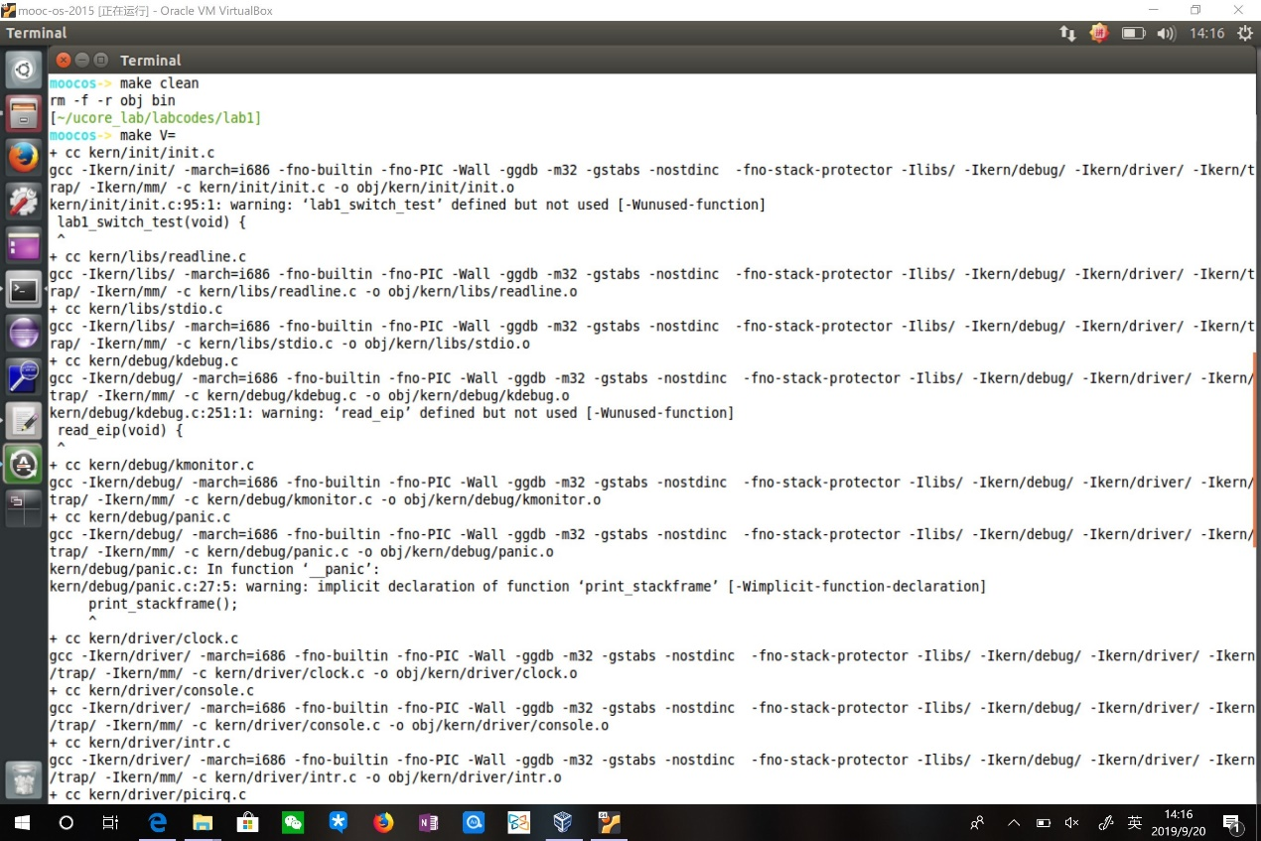

每个+cc下面有一堆gcc验证了之前所查，每个cc打包了一堆相关的gcc。

拷贝出来用文本检索了想要的关键词“ucore.img”：

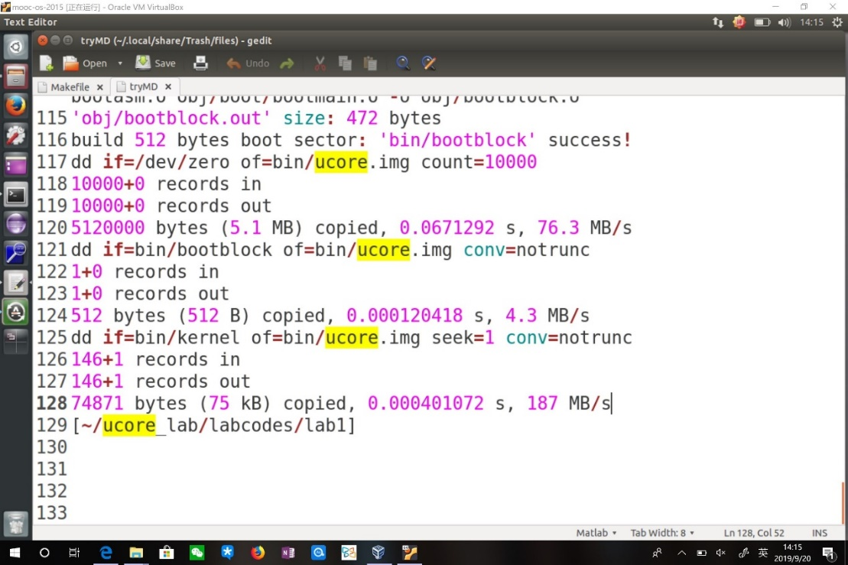

**{补充}**对于“dd if=/dev/zero of=bin/ucore.img count=1000”

dd：用指定大小的块拷贝一个文件，并在拷贝的同时进行指定的转换

if：指定源文件

of：指定目的文件

count=blocks：仅拷贝blocks个块，块大小等于ibs指定的字节数

conv=conversion：用指定的参数转换文件（其中notrunc：不截短输出文件）

seek=1表示跳过第一个扇区

可知ucore.img是先用0初始化填满然后把前面生成的bootblock中的内容拷贝到第一扇区（主引导区），kernel拷贝到第二扇区（bootblock再往回推是用bootasm.s、bootmain.c和sign.c生成的）：

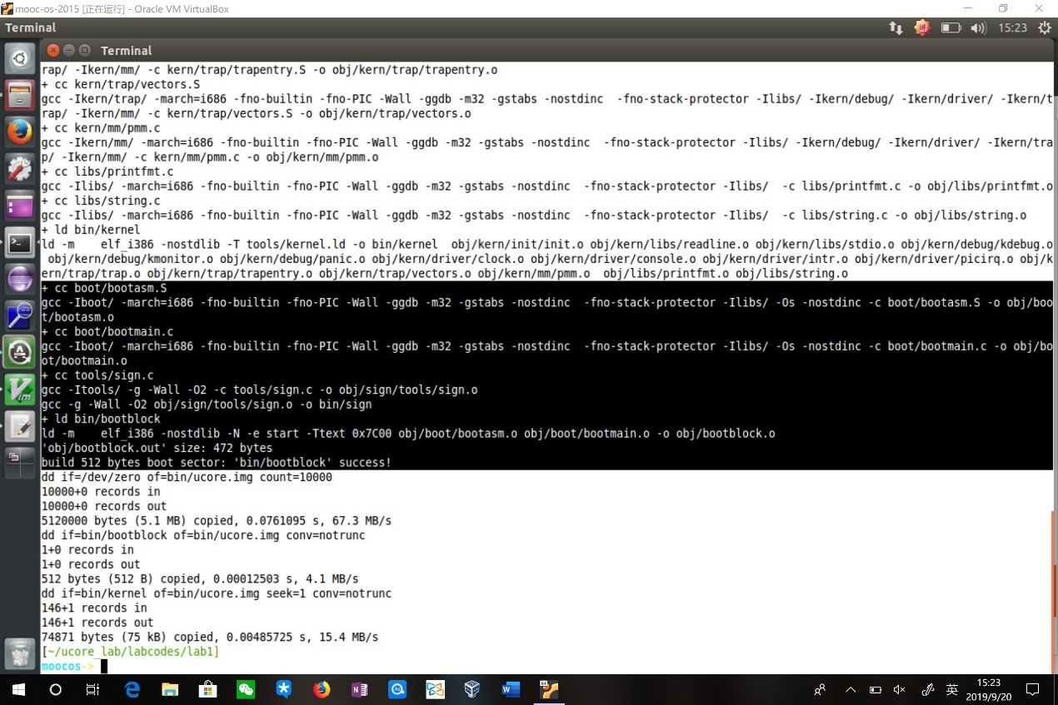

* 1. Makefile中的create ucore.img对应的就是上面所干的事了**{附Makefile介绍：<https://www.cnblogs.com/lidabo/p/4934763.html> 看不懂查一查}**

**此处用到：**

**:= -- 只能使用前面定义好的变量，= -- 可以使用后面定义的变量**

**$ -- 定义变量**

**$@ -- 目标文件，$^ -- 所有的依赖文件，$< -- 第一个依赖文件**

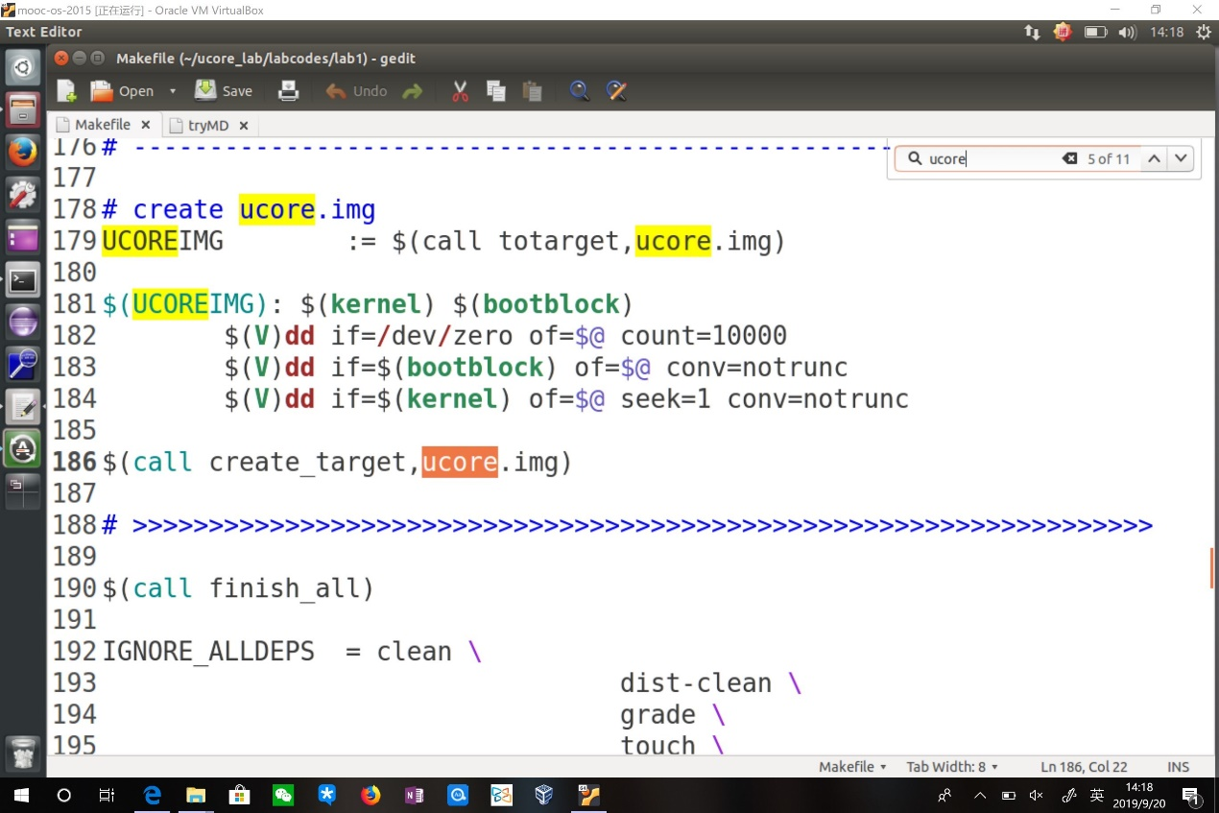

1. **一个被系统认为是符合规范的硬盘主引导扇区的特征是什么？**

前面说主引导扇区里拷贝了bootblock中的内容，所以这个扇区的特征大概由bootblock决定，于是去boot目录下找到了会看一点的bootmain.c：

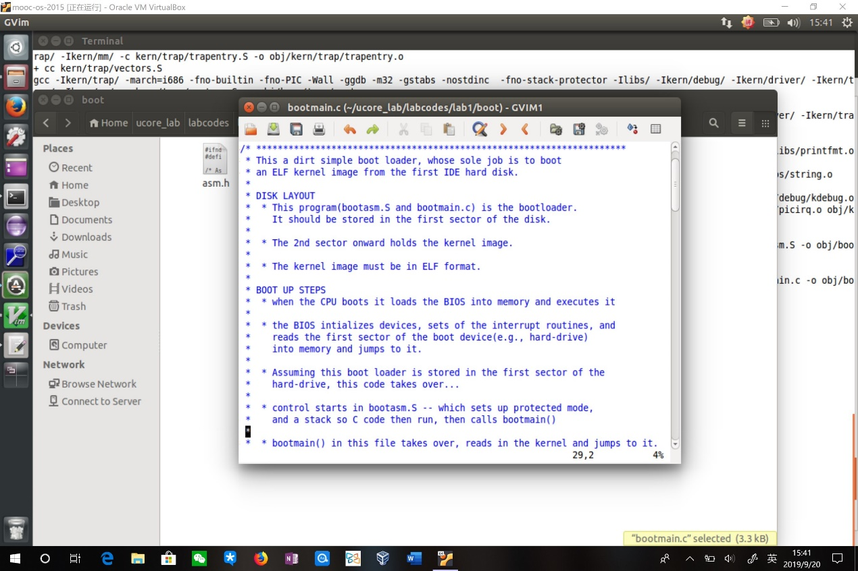

这里写明白了这个bootloader被存在硬盘的第一区，唯一的任务是从第一块硬盘中引导kernel镜像到第二区。然后说了引导的几步是加载BIOS（Basic Input Output System）到内存然后执行它，之后用BIOS初始化各种设备等等……个人认为“特征”应该是被定义为变量啊之类的，但我只找到了#define SECTSIZE 512:

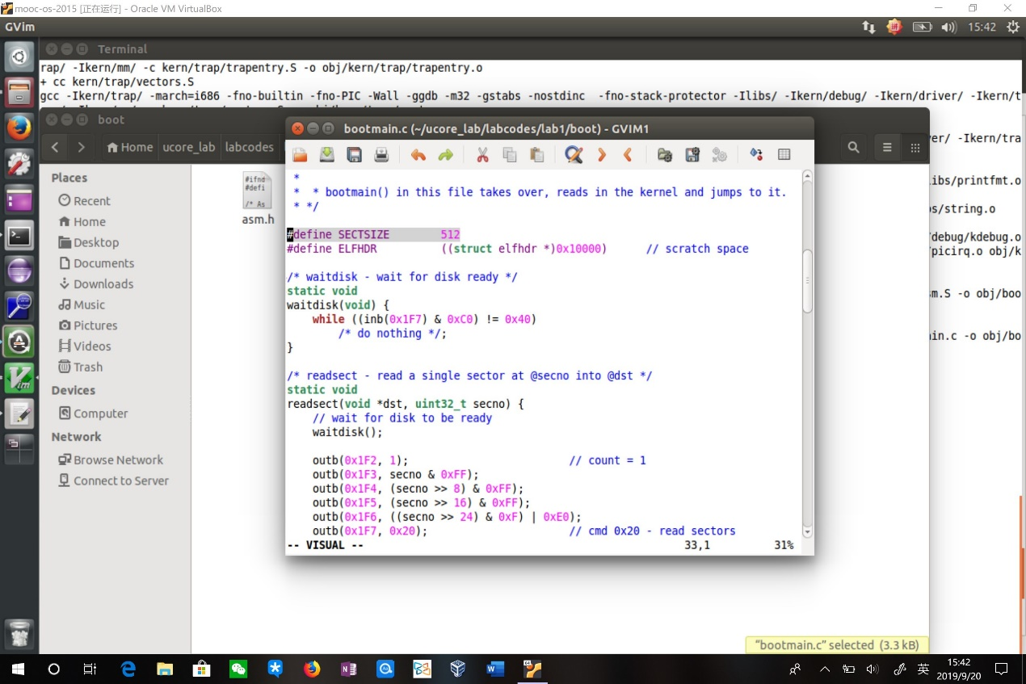

然后我回去看调试信息，在链接bootblock之前生成了sign.c：

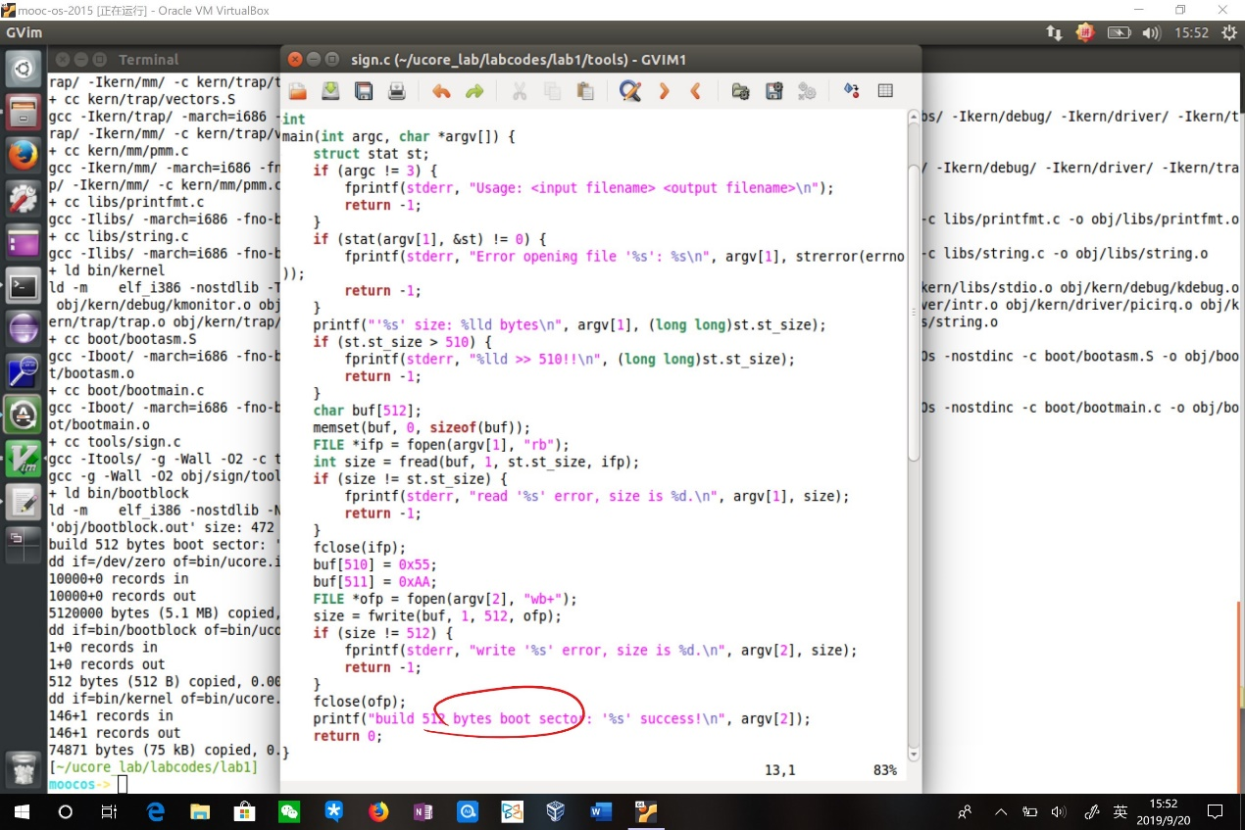

512大小的是buf，在fwrite之前buf[510]和buf[511]被设置成了0x55和0xAA，这些就是主引导扇区的特征了。。

**{补充}**“wb+”是“以读/写方式打开或新建一个二进制文件，允许读和写”

1. **小小结**

Makefile就是把想干的事打包起来用一个make命令全部执行。

调试信息非常有用，因为它可以让我们看到运行一个程序所涉及到的文件的执

行顺序，有助于我们分析最终结果的产生过程，以及中间产物是基于什么生成的。

1. **练习2：使用qemu执行并调试lab1中的软件**
   1. 从CPU加电后执行的第一条指令开始，单步跟踪BIOS的执行。

被描述不清的文档欺骗第一次：单纯地按文档中写的修改gdbinit中为：

set architecture i8086

target remote:1234

结果出现了：

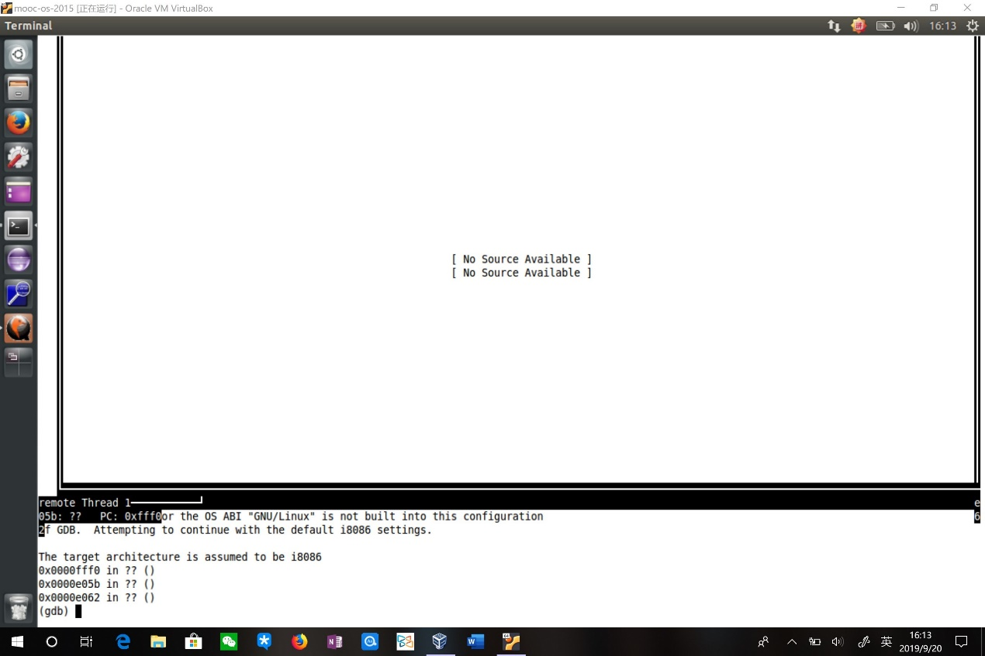

怎么si都出不来source。一开始我以为是因为之前make之后进行了别的操作，去make clean之后重做还是一样。。但当我恢复了原来的gdbinit发现是可以找到主函数的。于是我尝试只添加一句set architecture而不删除剩下的部分就可以了：

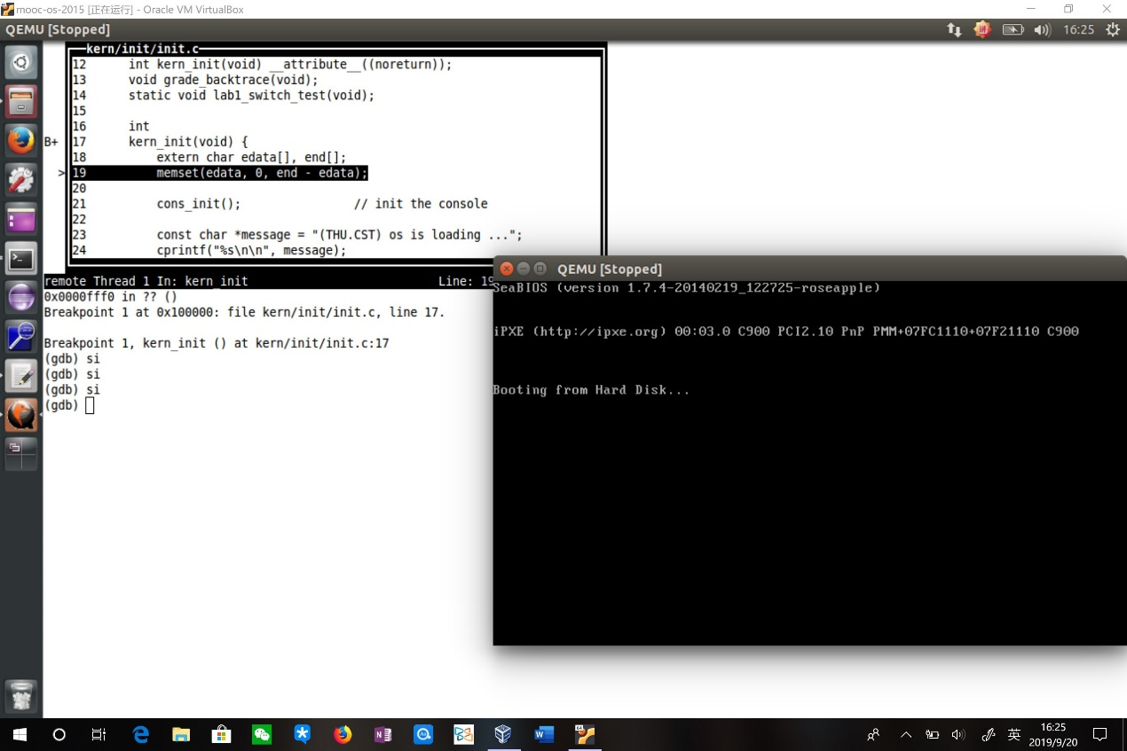

Qemu会在进入函数的17行位置停下，然后通过gdb的si来单步调试。输入x/2i之后倒是可以显示上面那句汇编指令**{**“x/2i 0xffff0”显示从0xffff0位置开始的两条指令}

我发现需要连续输入三次si才能从kern_init入口直接跳到memset语句，之后连续输入五六次si，看到PC在递增，汇编指令在存参数但光标位置不变，直到跳到memset函数入口处，PC从0x100??（我忘了）直接到了0x103093。

* 1. 在初始化位置0x7c00设置实地址断点,测试断点正常。从0x7c00开始跟踪代码运

行,将单步跟踪反汇编得到的代码与bootasm.S和 bootblock.asm进行比较

把breakpoint后面的kern_init改成0x7c00后：

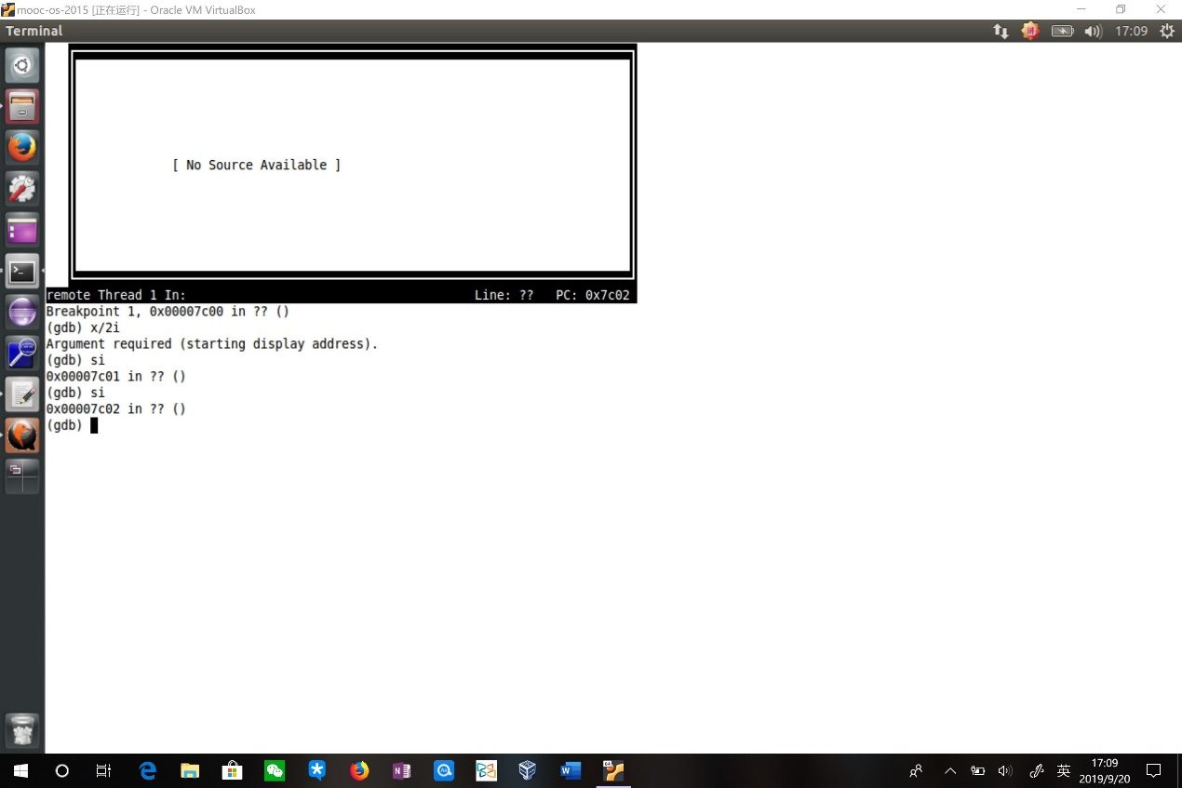

又一次No Source Available，但我硬着头皮输入x/10i 0x7c00，发现竟然是可以输出汇编代码并且和bootasm.S匹配的，我猜或许Source那儿只能输出c文件？

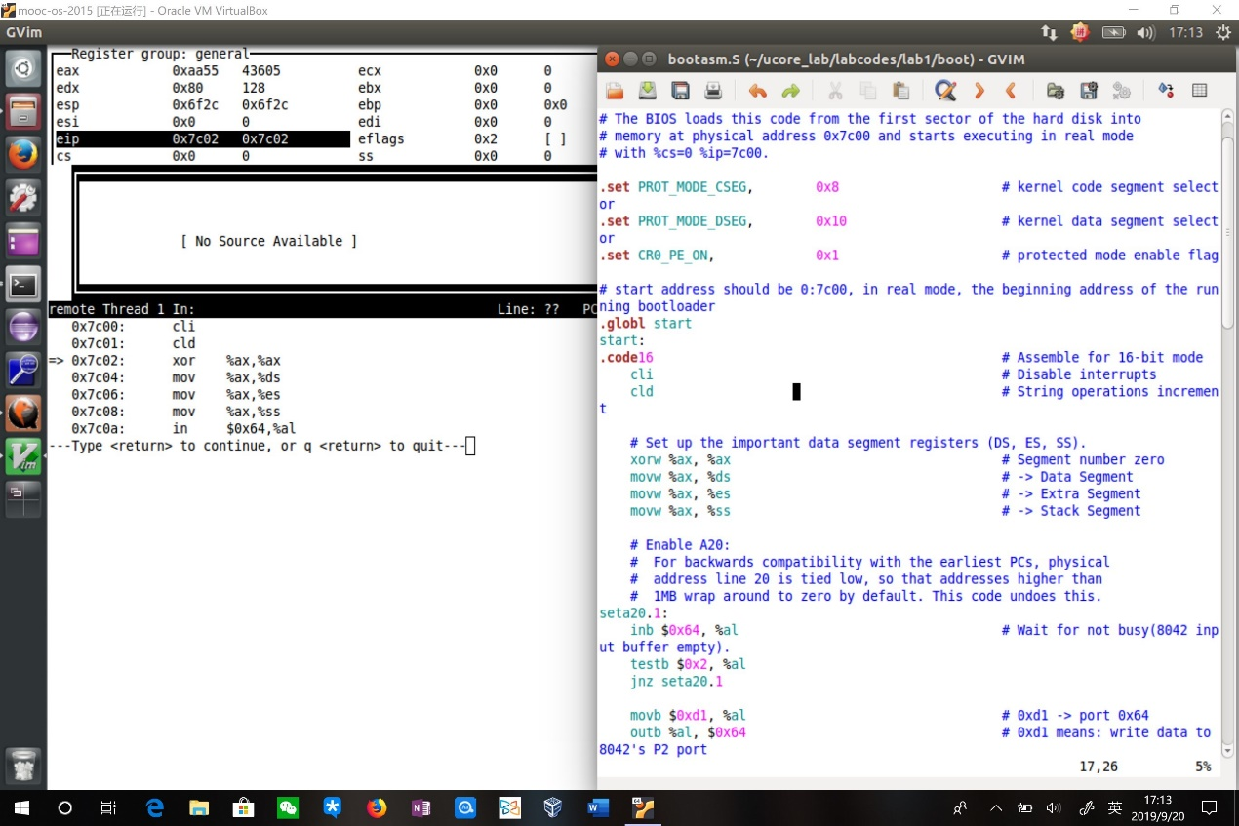

* 1. 自己找一个bootloader或内核中的代码位置，设置断点并进行测试。

跟上面差不多

1. **练习3：分析bootloader进入保护模式的过程**

bootasm.S代码如下：

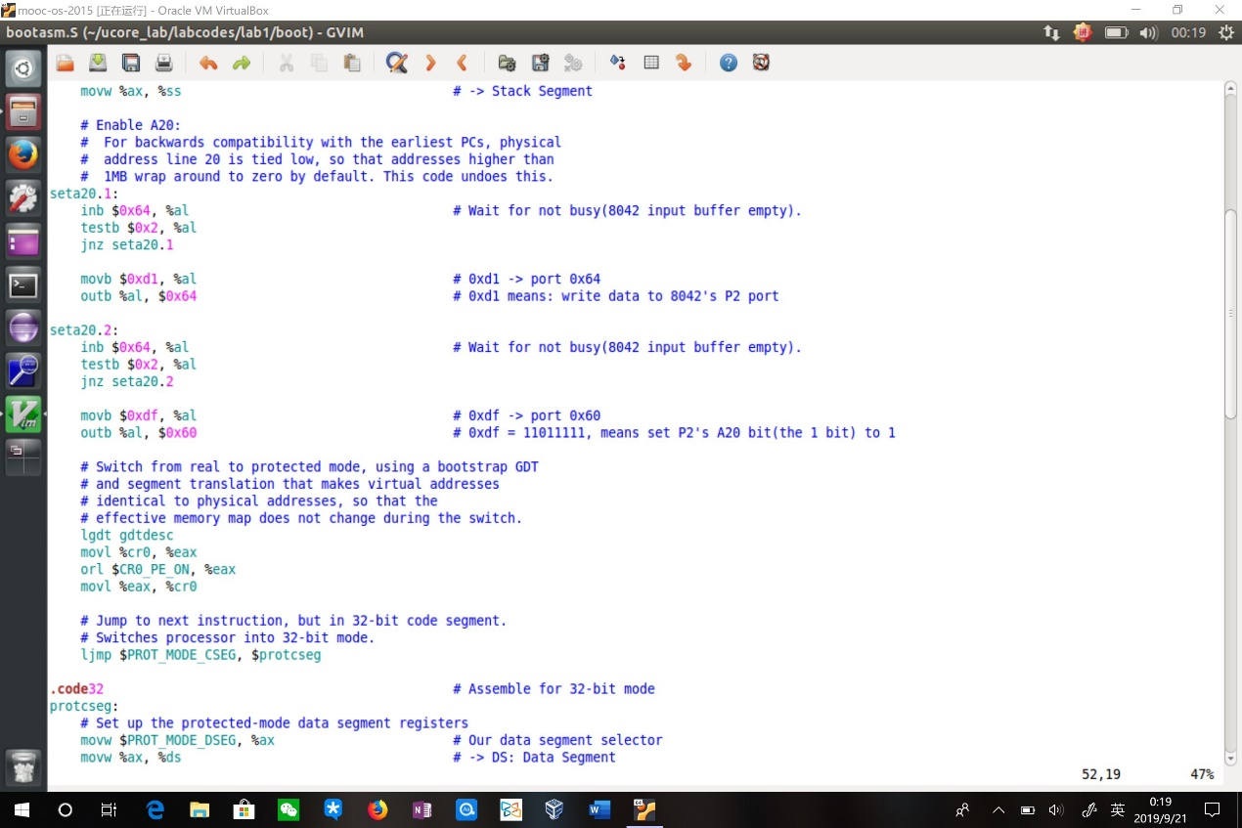

**{补充}对于为什么要开启A20，上网查了很多，比较能理解的版本是：早期的8086CPU所提供的地址线只有20位，所以可寻址空间为0~2^20(1MB)，但是8086的数据处理位宽16位，无法直接访问1MB的地址空间，所以8086提供了段地址加偏移地址的转换机制。PC的寻址结构是segment:offset，segment和offset都是16位寄存器，最大值是0ffffh，所以换算成物理地址的计算方法是把segment左移4位，再加上offset，所以segment:offset所能表示的最大为10ffefh，这个地址超过了1MB，会发生“回卷”的现象而不会报错，但是从下一代的80286开始地址线成为24位，80386地址线32位，所能访问的地址空间超过了1MB，此时寻址超过1MB时会报错，出现了向下不兼容。为了兼容8086采用了A20机制。PC开机时先进入实模式（16位地址线，访存1MB），开启A20可以从实模式进入保护模式，兼容8086的CPU，可以访问4G的内存：将A20地址线控制和键盘控制器的一个输出进行AND操作，这样来控制A20地址线的打开（高电平）与关闭。具体为首先利用0x64输入一个写入的指令，然后由0x60读进去相应的参数来将A20置1。**

（1）进入保护模式的步骤：

a）Enable A20中第一部段seta20.1将0x64端口读入一个字节到 al中，然后testb做一个and运算，不保存结果，判断0x64端口的第二位是否为0（即 8042 键盘缓冲区是否为空）。若不为空则循环直到空。空闲时将0xdl命令(写入数据到8042的p2端口) 写入到 0x64端口中。之后，判断 0x64端口的第二位是否为0，直到空闲把0xdf(11011111)写入到0x60设置P2地址线的第20位为1开启 A20地址线。

b）初始化GDT表（全局描述符表，用来在保护模式下对内存寻址），将实模式转化为保护模式（注释部分说用GDT和段转义使虚拟地址和物理地址相同，使得有效内存映射在转换过程中不被改变）

lgdt gdydesc #把gdt表的起始位置和界限装入GDTR寄存器

movl %cr0, %eax #将cr0内容取出存到eax

orl $CR0_PE_ON, %eax #利用或运算将cr0内容最后一位设置为1（CR0_PE_ON为标志位其值为0x1）

movl %eax, %cr0 #将值放回cr0

c）通过ljmp长指令更新cs的基址，跳转进入32位保护模式

d）用AX复位DS、ES、FS、GS、SS寄存器

（2）小小结

在计算机启动后，操作系统首先打开A20让计算机突破1MB的寻址限制；其次在内存中建GDT全局描述符表，以用来后续在保护模式下寻址，并将GDT的位置传达给CPU；之后进入保护模式，恢复各种寄存器；最后使计算机可以按保护模式的寻址方式运行。

这节理论比较多查了不少资料。

1. **练习4：分析bootloader加载ELF（Executable and linking format）格式的OS的过程**
2. 因为kernel是以elf格式存储在硬盘上，所以bootloader首先要能读

取elf格式文件

1. 过程

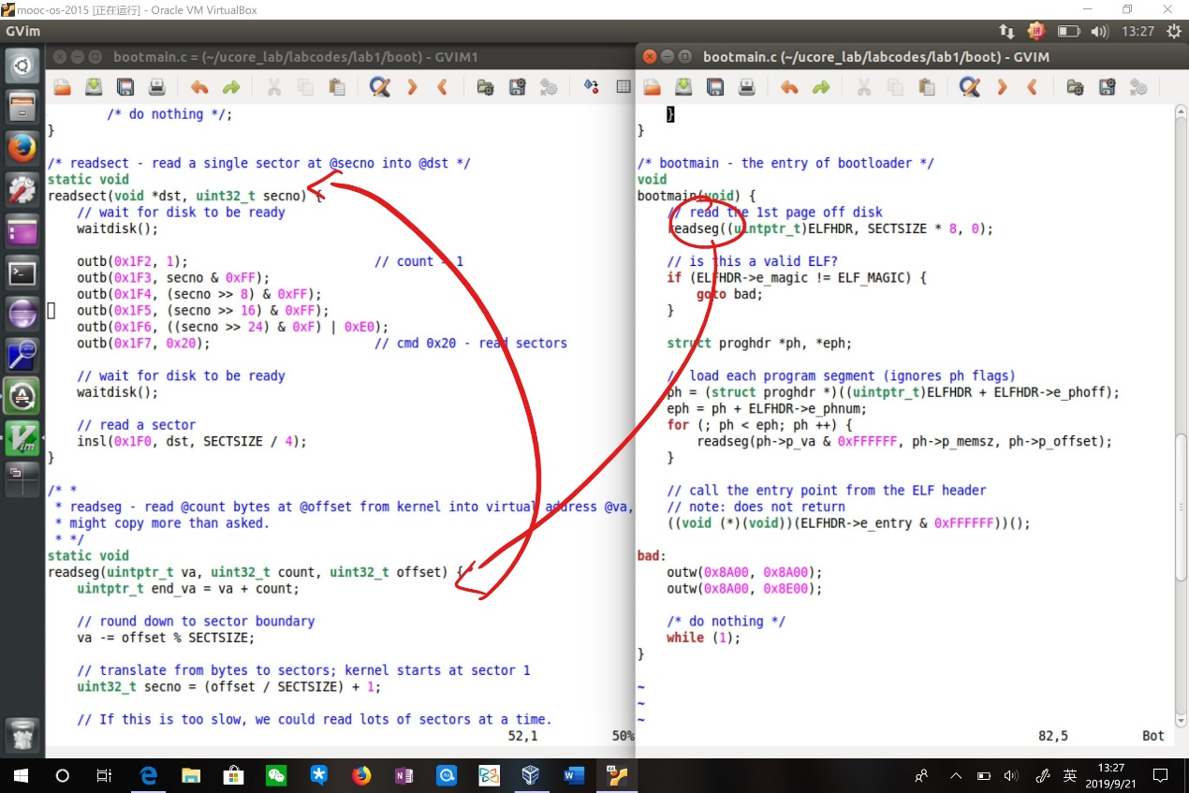

**{补充}ELFHDR结构体：**

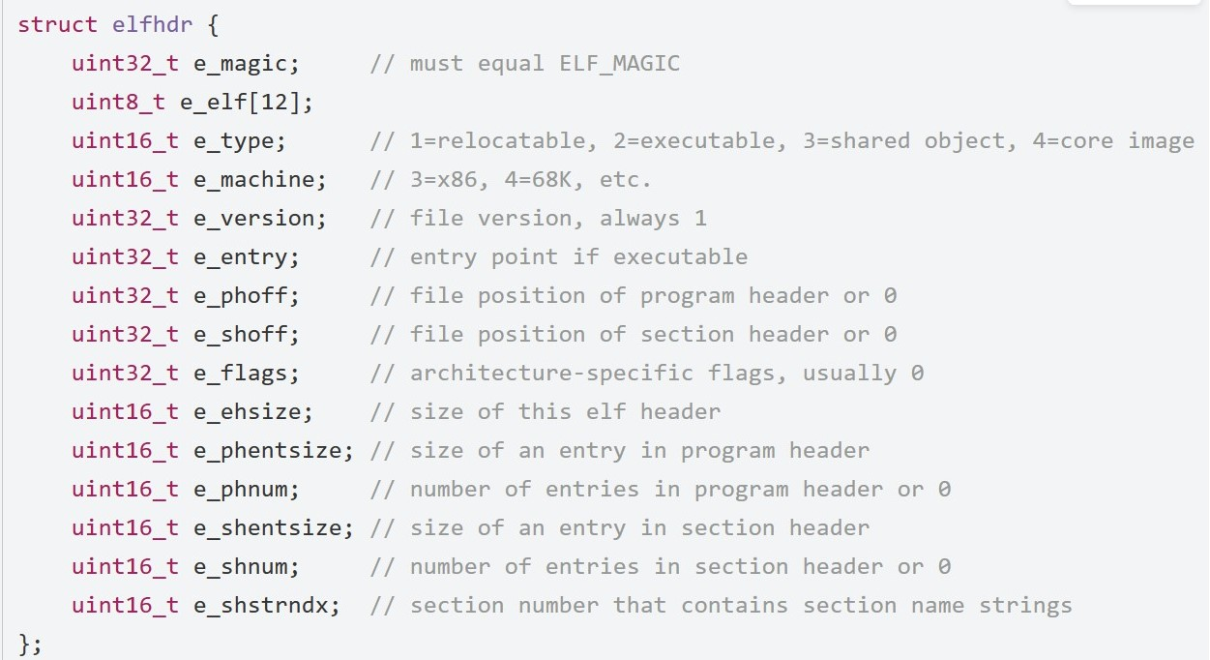

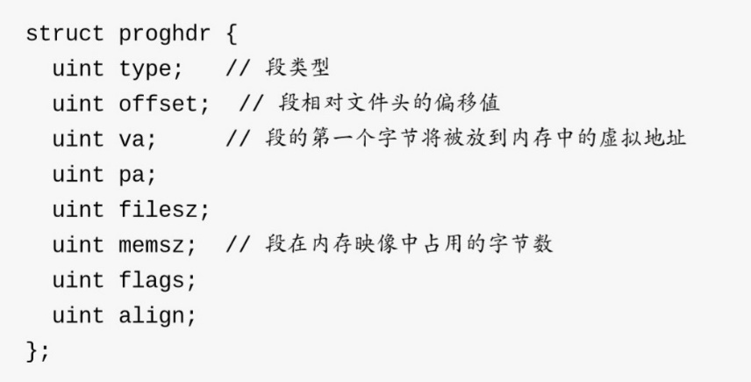

分析：从磁盘第一页上先读8个扇区，通过ELFHDR中的e_magic判断读到的elf是否合法，如果不合法，向0x8A00和0x8E00发送0X8A00命令；如果合法，则说明读到了kernel，相关信息被存储。ELFHDR中存有描述表（存储了ELF文件应该去到的内存位置）的位置。用ph记录e_phoff（描述表的头地址偏移）+ELFHDR也就是描述表头的真实地址，把ELF文件的入口地址数存到eph中。通过这两个指针反复调用readseg载入描述表中全部的ELF文件到内存。最后跳转到entry（kernel的入口）开始执行。

细节：readseg函数中secno从+1开始是由于之前提到的主引导扇区被占用。

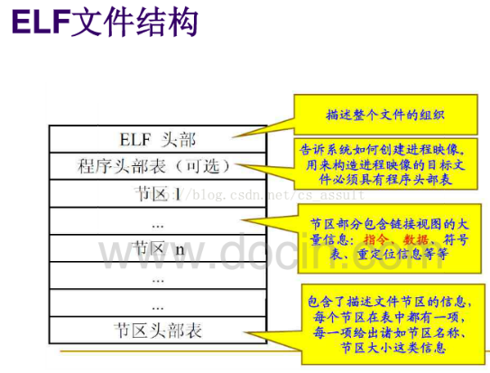 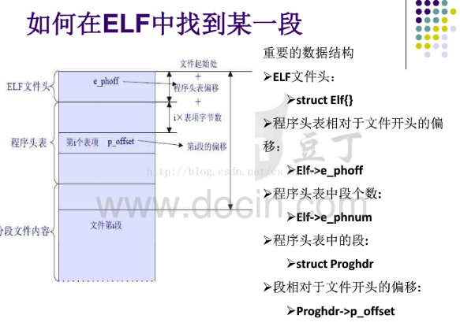

1. **练习5：实现函数调用堆栈跟踪函数**

在lab1中完成kdebug.c中函数print_stackframe的实现，可以通过函数 print_stackframe来跟踪函数调用堆栈中记录的返回地址。

按注释写print_stackframe函数，最开始用%d来进行字符串替换是错的，输出发现需要控制格式。**因为两个read返回的整型去掉了前缀0，但地址需要输出完整的8位，所以用%08x可以用0填充前缀缺少的部分。**继续make qemu果不其然还是错的：

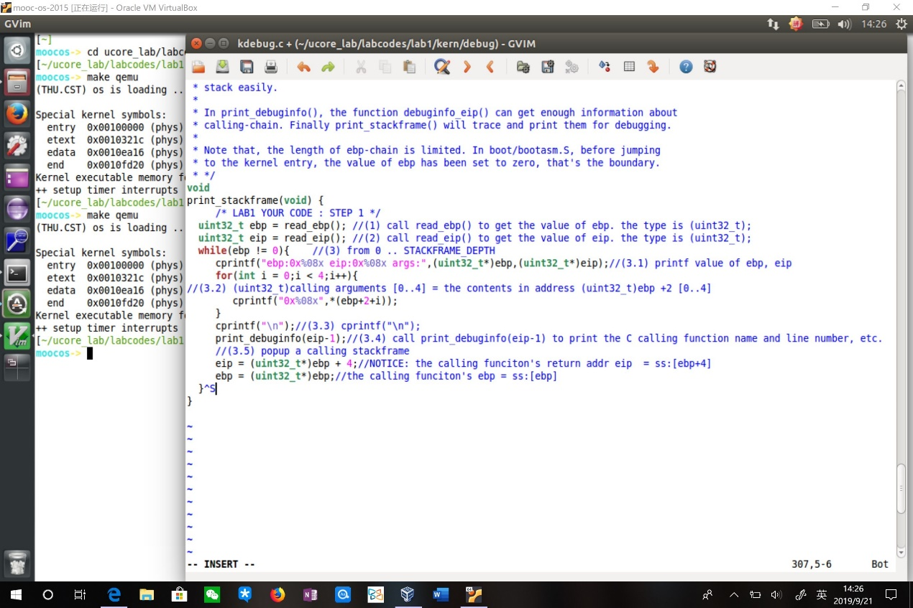

反思了一下，**两个read函数返回的是两个长整型，并非指针，所以在字符串替换的位置用（uint32_t*）ebp和（uint32_t*）eip应该是有问题的，ebp和eip本身存的是ebp指向的位置的值，解引用之后获得的是以值为地址的指针，需要再次解引用大概才是对的。**

这就又涉及到另一个问题，就是在移动eip、ebp赋值时，由于要在外层解引用，所以**ebp+4大概应该改成ebp+1**（这个推测是调出来的），否则会很早就开始输出unknown：

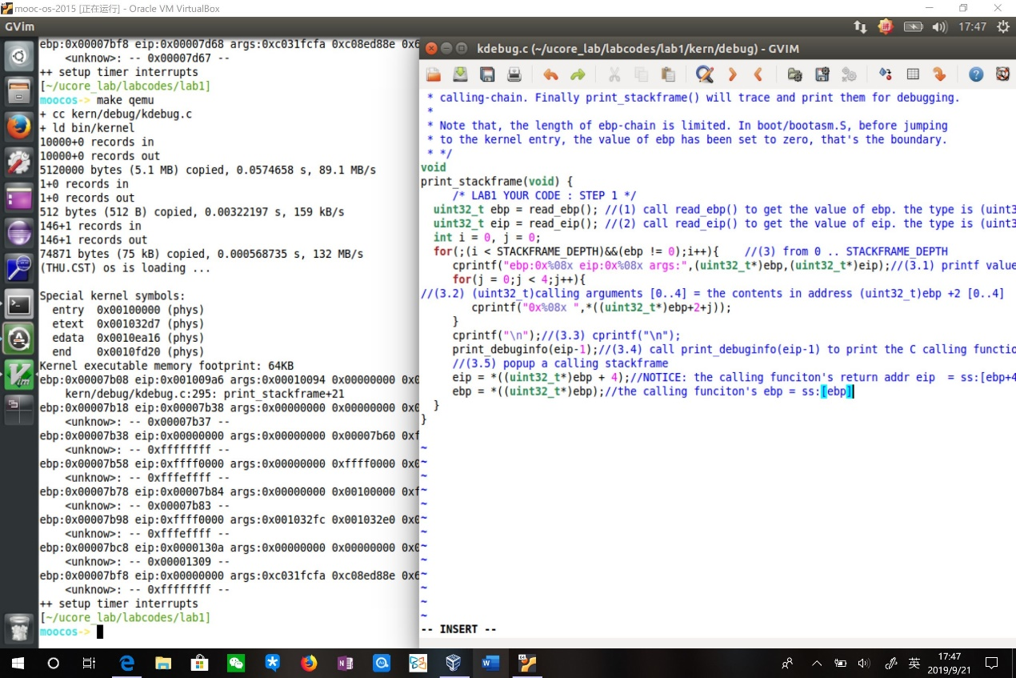

过程中还遇到了个bug：

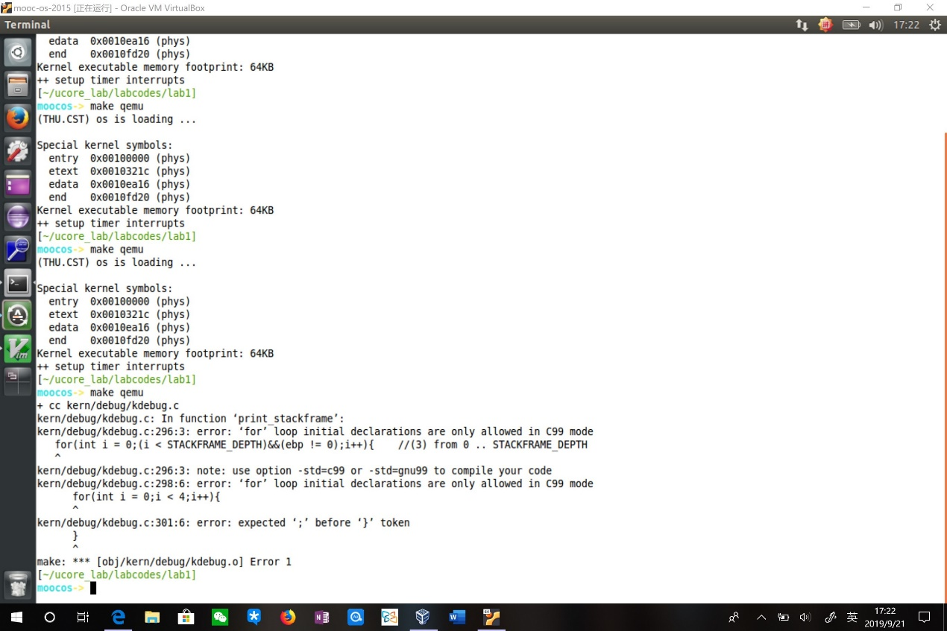

说的是**C99模式不支持for循环初始化定义**。这是个细节问题了，于是我把int i,j的初始化放到了二重循环外面，然后对了对答案差不多。。

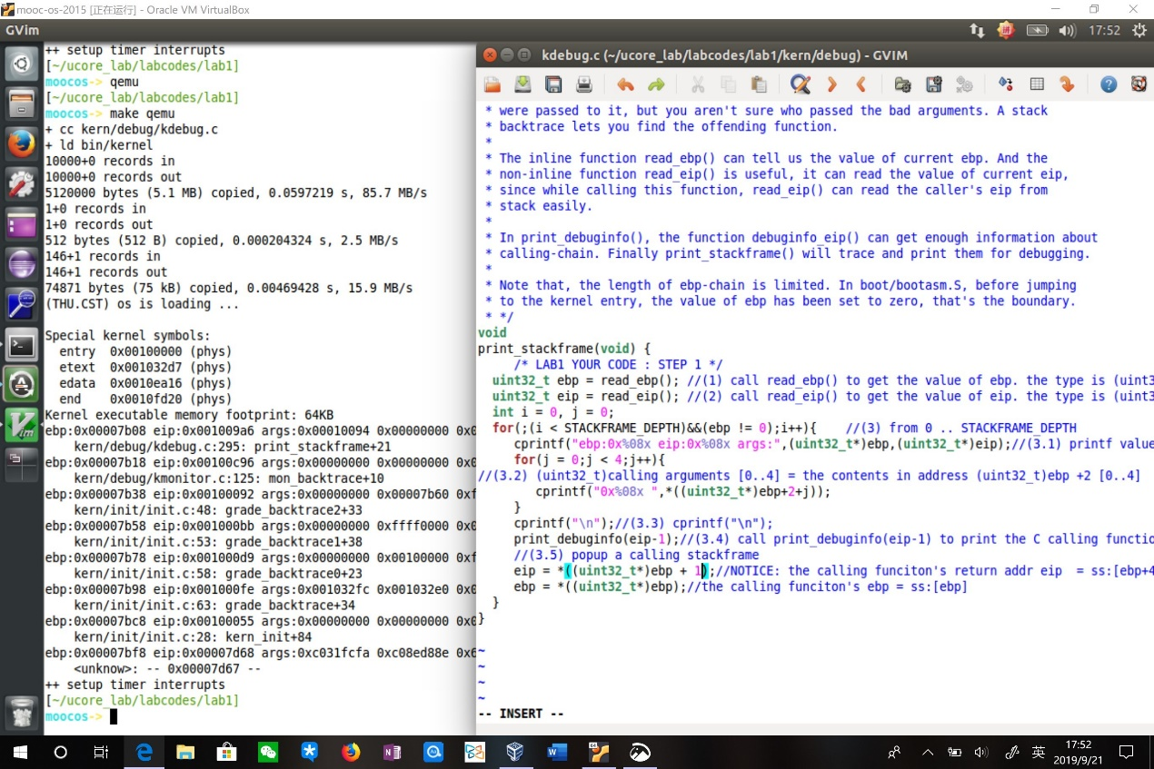

最后一行位于堆栈底部，是程序第一个调用的函数，也就是bootmain.c中的bootmain。所以bootmain栈帧的底部位置是0x00007bf8，此时eip是0x00007d68。但是之前说bootloader起始地址是0x7c00，说明执行bootmain之前压入了两个四字节的东西：返回地址&上一个ebp。（答案说是call指令入栈）

1. **练习6：完善中断初始化和处理**

（1）中断描述符表（保护模式下的中断向量表）中一个表项占多少字节？其中哪几位代表中断处理代码的入口？（kern/mmu.h）

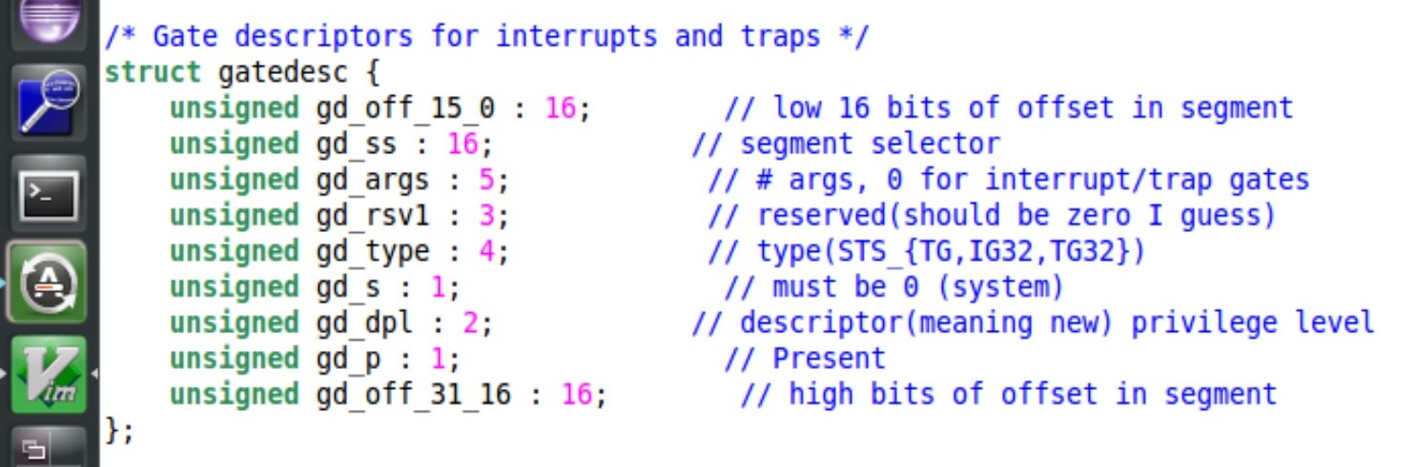

16+16+5+3+4+1+2+1+16 = 64 bits = 8 bytes

(2)请编程完善kern/trap/trap.c中对中断向量表进行初始化的函数idt_init。在idt_init函数中,依次对所有中断入口进行初始化。使用mmu.h中的SETGATE宏，填充idt数组内容。每个中断的入口由tools/vectors.c生成，使用trap.c中声明的vectors数组即可。

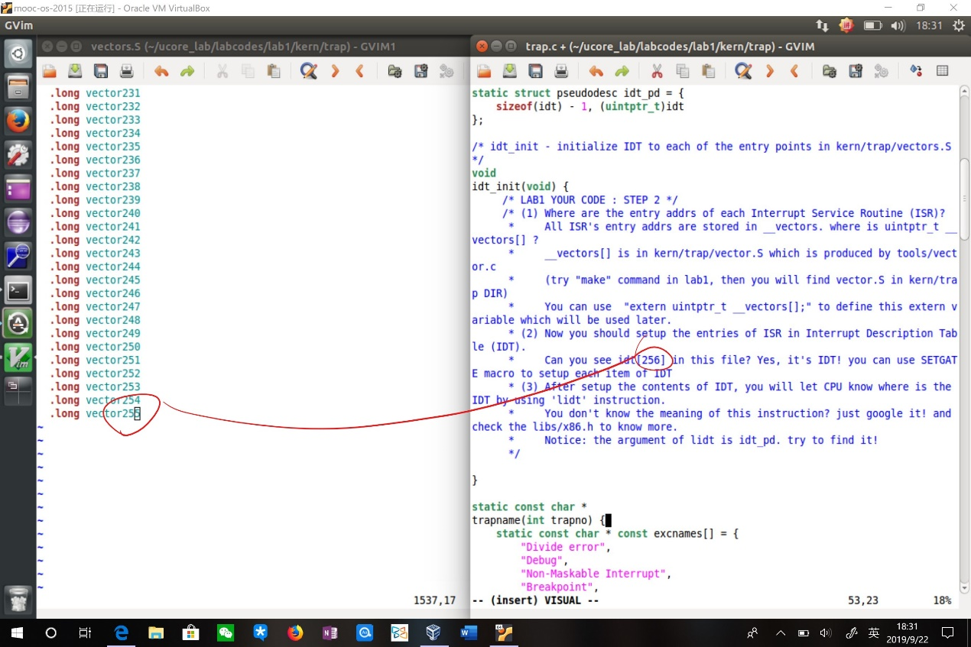

数量上看，Interrupt Description Table中元素的个数和中断向量相同，说明他们应该是一一对应的。

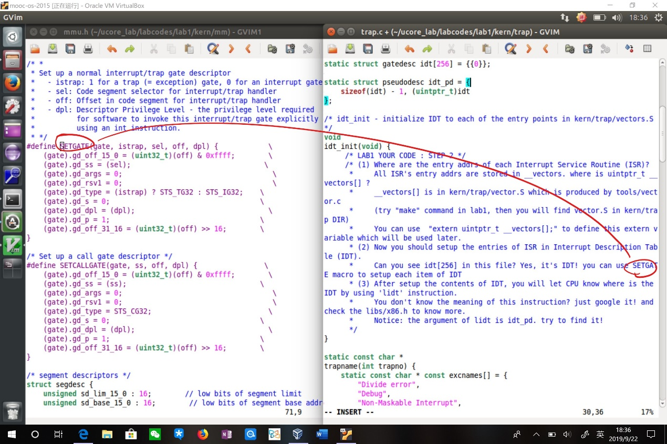

提示中说到的SETGATE中有五个参数：

1. gate由于有gd_off_15_0…gd_off_31_16这些成员变量，和gatedesc结构体中定义的相同，所以传入的应该是gatedesc实例。
2. 两个gd_off一个取了off高位一个取了低位，且描述为“offset in a segment”，应该为指定的某个中断向量在整个中断向量代码段中的偏移量，所以推测off传入的是__vector。
3. gd_ss=(sel)，回过去看gd_ss的定义是段选择器且大小为2个字节，所以推测sel参数传入的应该是对应的中断向量代码段的整体偏移量。这个答案说是传kernel代码段的偏移GD_KTEXT（定义在memlayout.h中）,是SEG_KTEXT左移3位的结果：

有个问题是，中断向量代码段的偏移为什么注释为“kernel”text？

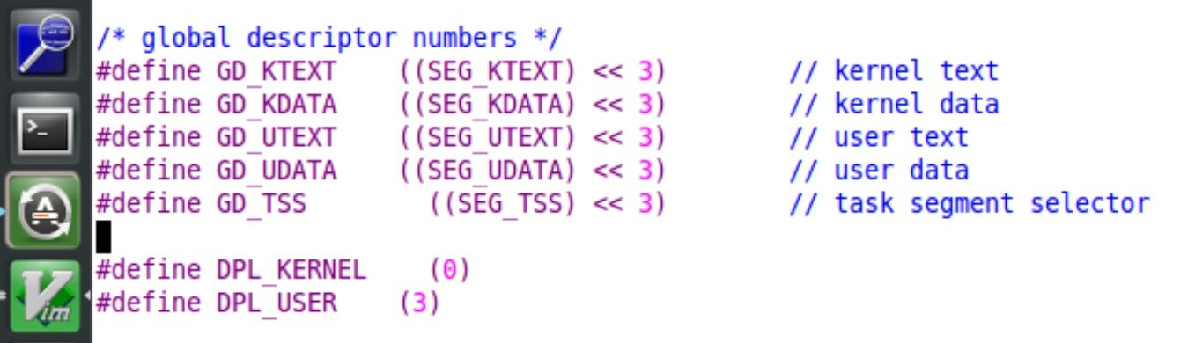

1. gd_type = (istrap) ? STS_TG32 : STS_IG32。STS_TG32和STS_IG32的宏定义分别注明了是两种门类型的中断:

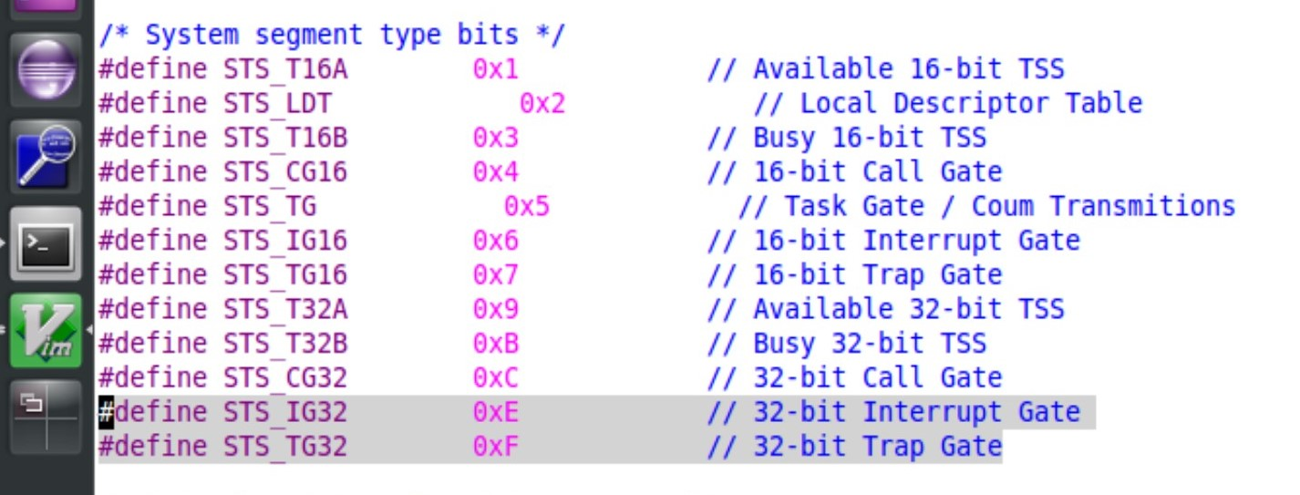

因为我们此时在布置的是中断描述符表，所以应该对应Trap Gate -- STS_TG32 -- istrap = 0。

1. gd_dpl=(dpl)的定义是权限等级，前面memlayout.h中顺便看到了定义的两个DPL等级，DPL_KERNEL是0，USER是3。在SETGATE这个函数里等级参数传DPL_KERNEL或者0就都可以了，因为需要内核权限。

至此，SETGATE五个参数分析完毕。

**{补充}中断描述符表（Interrupt Descriptor Table）把每个中断或异常编号和一个指向中断服务例程的描述符联系起来。同GDT一样，IDT是一个8字节的描述符数组，但IDT的 第一项可以包含一个描述符。CPU把中断（异常）号乘以8做为IDT的索引。IDT可以位于内存的任意位置，CPU通过IDT寄存器（IDTR）的内容来寻址IDT的起始地址。指令LIDT和SIDT 用来操作IDTR。**

之后，分析文档中提到的LIDT（Load IDT Register）指令是**使用一个包含线性地址基址和界限的内存操作数来加载IDT。操作系统创建IDT时需要执行它来设定IDT的起始地址。**这条指令只能在特权级0 执行（这个特意cue特权极限的问题之后再提）：

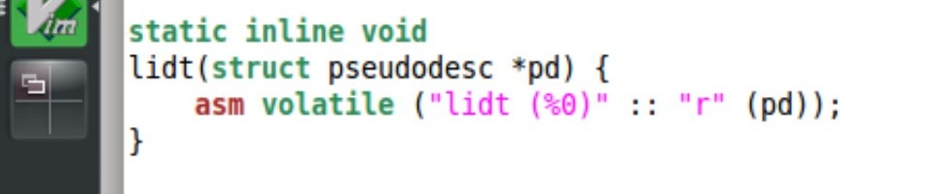

注释中特意说了传给lidt的参数是idt_pd这个实例的引用：

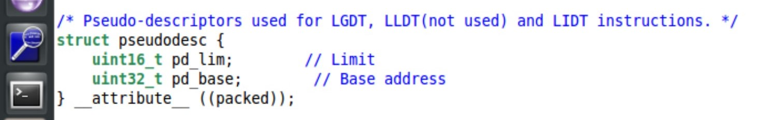

我的初版本非常单薄……（没有那一行蓝）

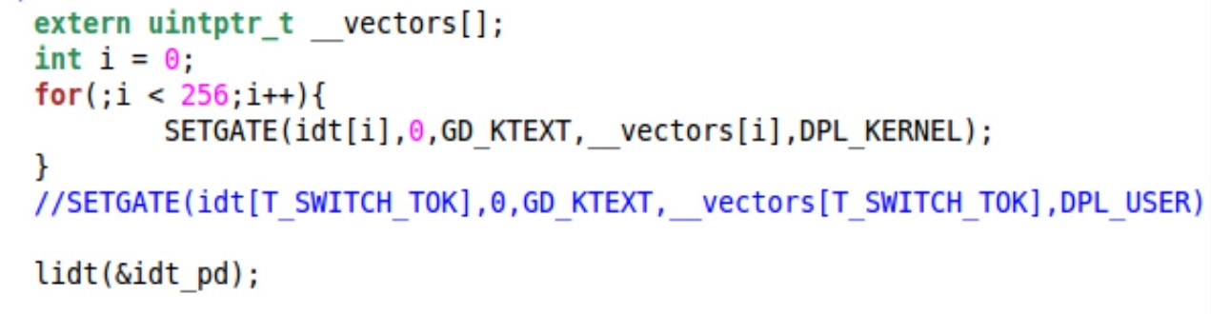

但，答案里有那行注释掉的部分，说是把那一项中断处理向量的权限从kernel切换到user模式。我从头查了trap.c包含的头文件在trap.h里找到了T_SWITCH_TOK的定义是什么“陷阱中断号”（？），值为121：我也没查到这个121向量有啥特别。。?就是用户可用可是为啥？

做到challenge之后说是从用户态切换到内核态用的是这个中断，所以这个中断例程的级别应该设置为用户可用。否则调不了这个中断yeah！（其实就是之后的练习多加的一步，不做challenge不需要加反正用不到）

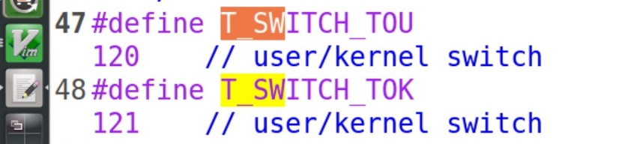

答案里还有一部分是把256用sizeof(idt)/sizeof(struct gatedesc)替换了，我寻思idt就是256个gatedesc应该没啥区别吧。。

改代码的过程中遇到个问题：

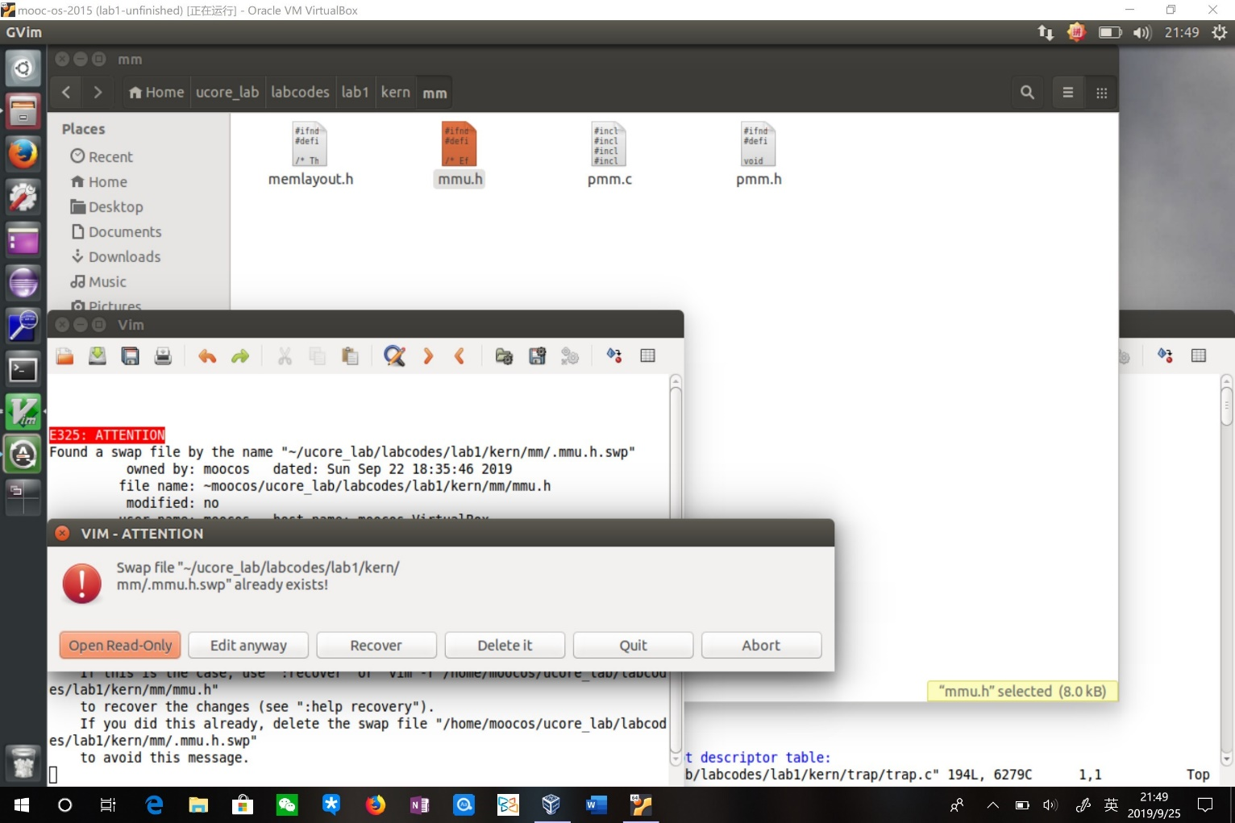

用rm命令删除后确实不报错了但莫名不能修改？？只有Del键可用，Backspace都不可以不知道为啥。。

（3）请编程完善trap.c中的中断处理函数trap,在对时钟中断进行处理的部分填写trap函数中处理时钟中断的部分,使操作系统每遇到100次时钟中断后,调用print_ticks子程序,向屏幕上打印一行文字“100 ticks”。

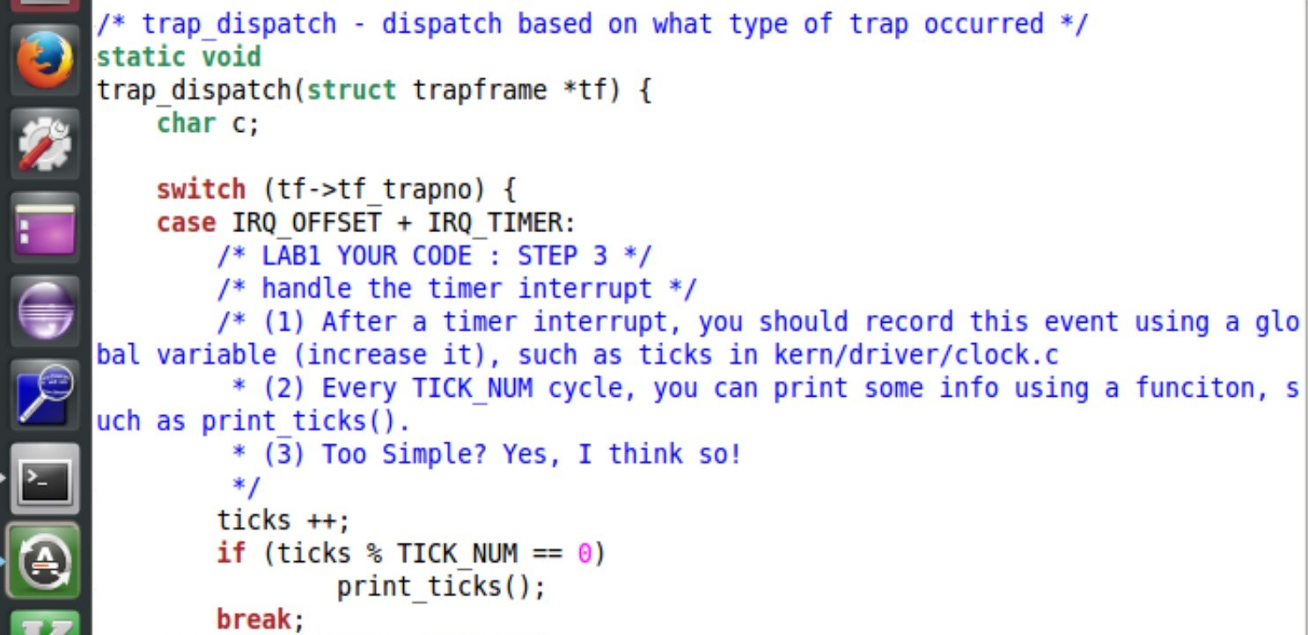



就答案给的一点脑子都不用动。。

哦，if判断应该不能写在所有case后不然顺序执行下去会有延时吧

关于IRQ numbers，查到OFFSET为32是相对system timer（IRQ 0）为同步。不过这不重要，因为只需要每100秒一次输出，相不相对不影响！

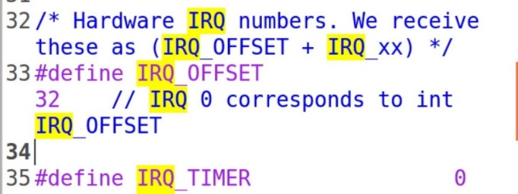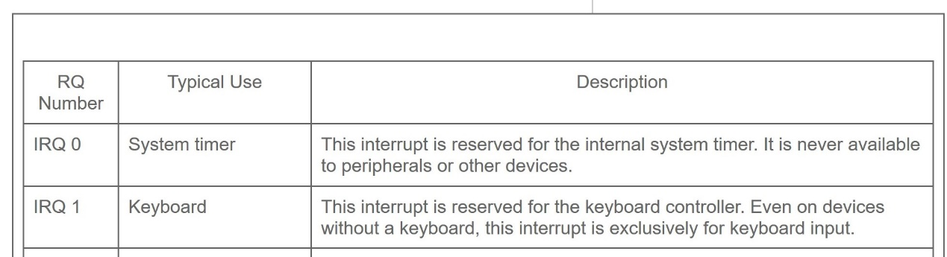

结果图：

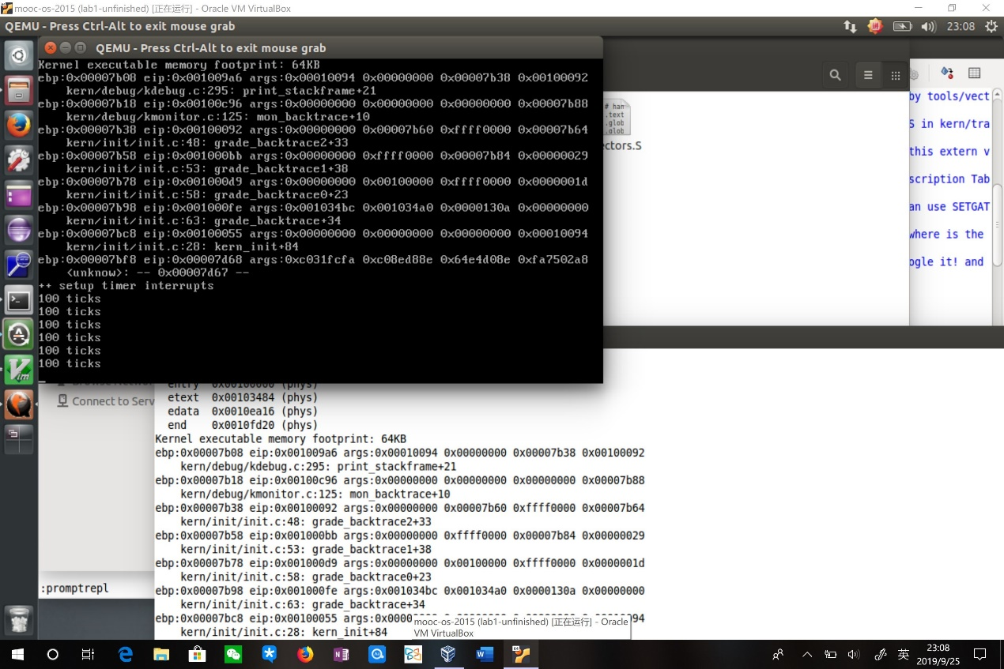

1. **Challenge 1**

觉得文档中描述的任务有些问题，自己的理解是根据kern_init中switch_test函数的引导，完成两个switch_to函数，分别实现用户态和内核态的双向切换。两个函数是通过分别设置寄存器后分别调用中断T_SWITCH_TOU（to user）和T_SWITCH_TOK（to kernel）完成切换的。

显然我不可能自己写出来，能看明白正确答案都不容易。。所以在我看了很多说明之后整理过程如下，可能still有不对的地方：

1. Step 1：完成trap.c中trap_dispatch中断处理的过程（T_SWITCH_TOU && T_SWITCH_TOK）

**{补充}trap_dispatch(tf)是中断处理函数，传入的参数为trapframe实例的指针。trapframe是中断、自陷、异常进入内核后，在堆栈上形成的一种数据结构，存在上课讲到的PCB中：**

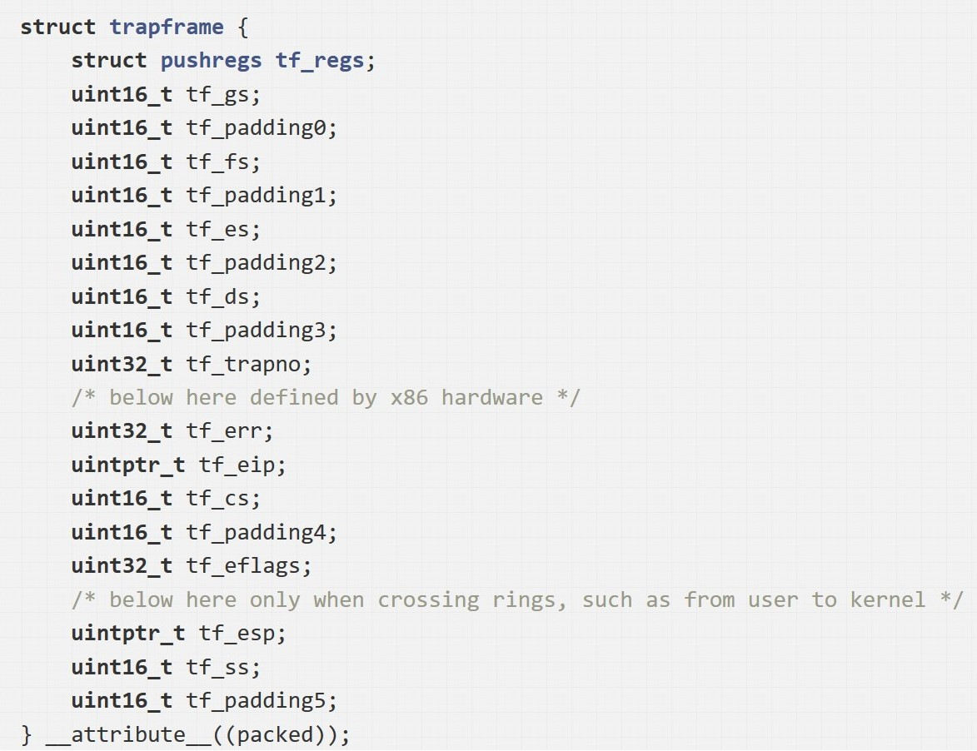

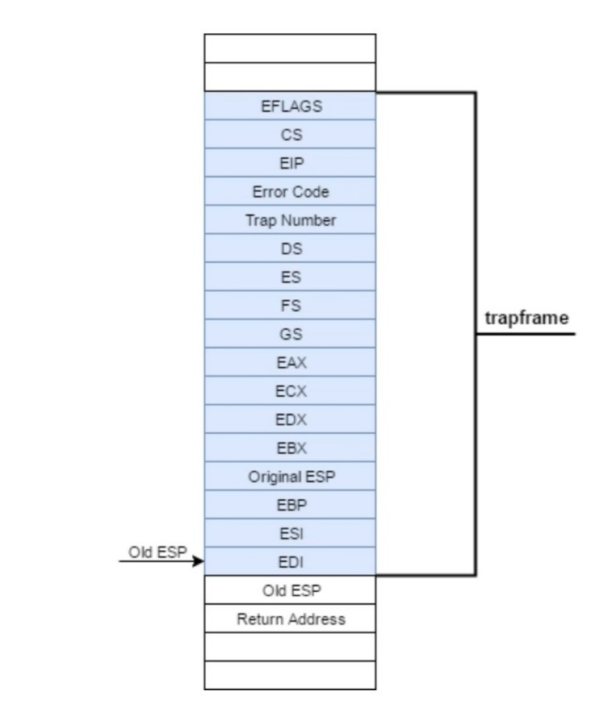

**在进入中断处理函数前传入的tf会被压栈，退出函数的时候会把tf的各个成员变量的值pop回寄存器中。我们想让模式在退出函数时切换就需要在函数中修改它的值以修改段寄存器中的状态为USER的①各种寄存器值。**

**IOPL(I/O privilege level field)是②eflags寄存器的第12和13位，控制IO 权限，而用户态没有进行IO操作的权限。所以在切换用户和内核态时要在中断程序中进行修改。**

我看过了很多答案版本。。官方答案（绿色的）用了两个switchu2k和switchk2u结构体来设置好新的trapframe，之后通过改变tf指针指向switch结构体的位置来替换一个完整的trapframe。。但我觉得好像没必要而且返回之后可能会出现越界的问题？所以就直接改了tf中的寄存器。有个问题是为什么要把es和ss寄存器的值也改为USER/KERNEL_DS？（但make grade强行检查了四个寄存器所以不改就不对。。

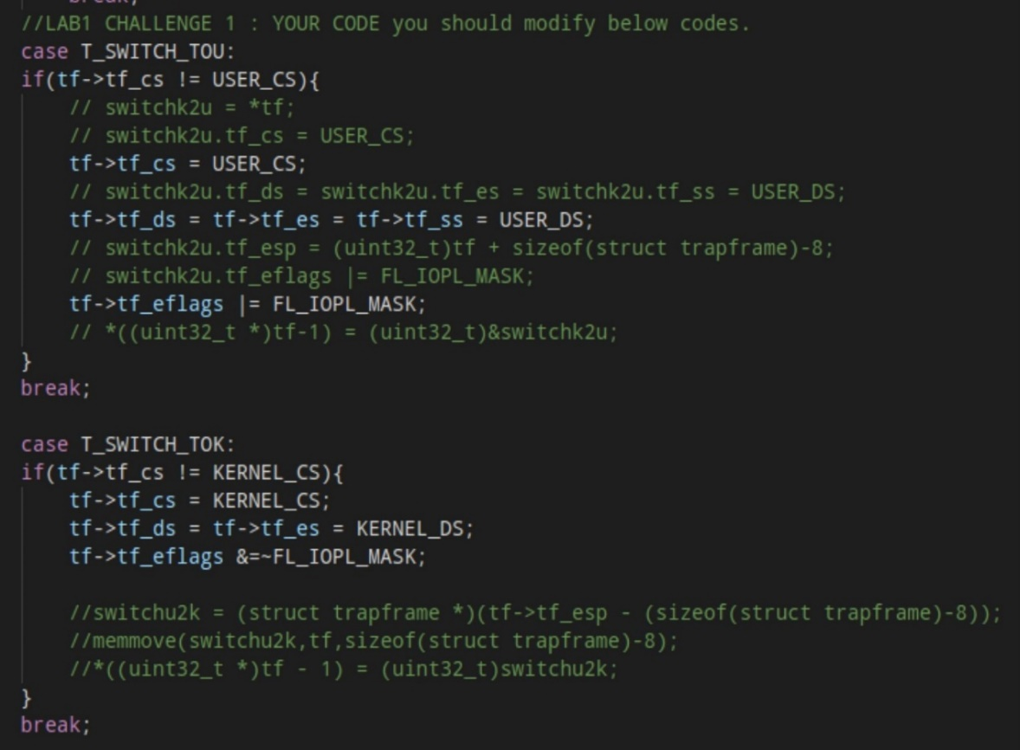

1. Step 3：用内联汇编编写switch_to函数测试中断处理程序

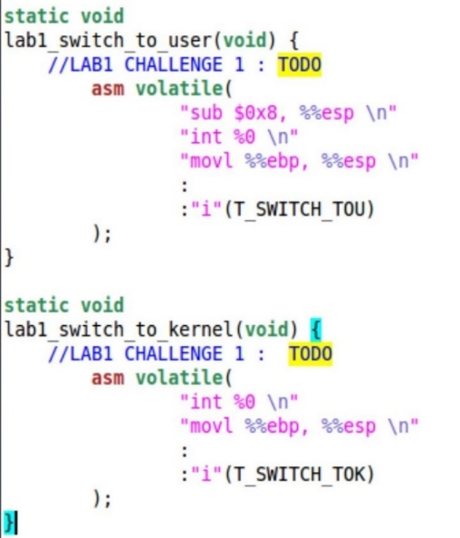

此处需要注意的是，从内核态进入中断时不进行ss和esp压栈，但恢复为用户态需要弹出栈中的ss和esp，所以调用TOU中断前需要在栈帧上腾出8个字节的空位（sub 0x8, esp）假装push过ss和esp，并且双向切换都需要后续设置esp的值（movl ebp, esp）而ss在中断程序中被设置。

Again。。所以既然进入用户态会弹栈给ss，为什么TOU里要设置ss的值。。？这样不会被覆盖掉吗？？以及设置es的意义是啥。。

1. Step 3：用make grade测试修改正确性：

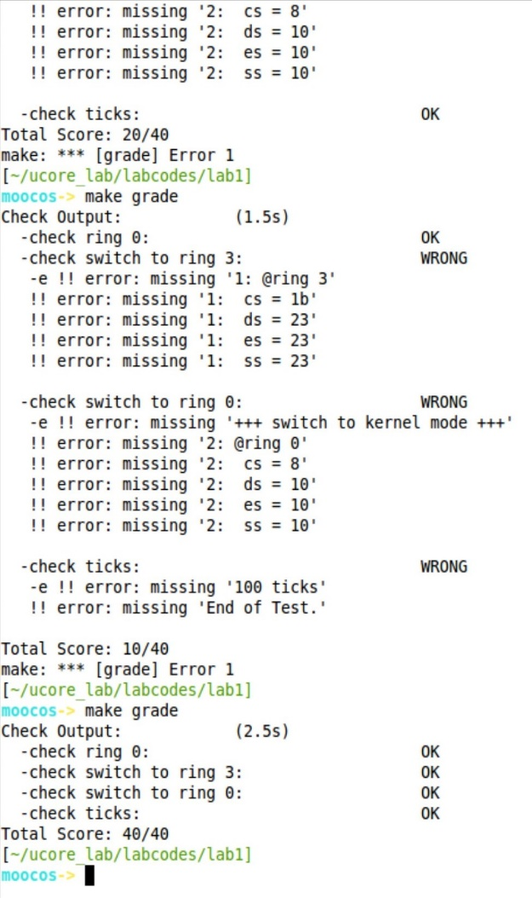

1. 小小结

虽然细节上还是挺懵但是对中断过程和权限切换都干了什么有了一些了解！！至少能提出一点像样的问题了（卑卑微微如我。。

1. **Challenge 2：用键盘实现用户模式内核模式切换（键盘输入3时切换到用户模式，键盘输入0 时切换到内核模式）基本思路是借鉴软中断(syscall功能)的代码，并且把trap.c中软中断处理的设置语句拿过来。**

**就是在收到键盘中断的里面加个判断输入，然后分类中断就是了。。**

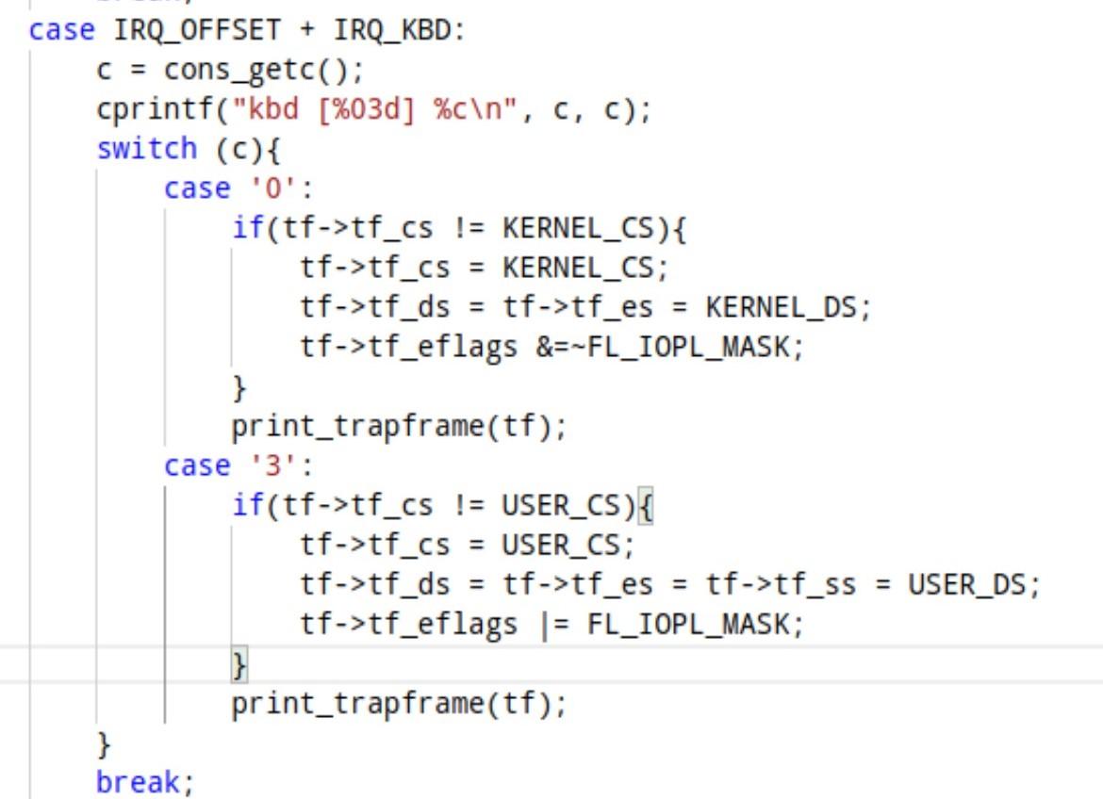

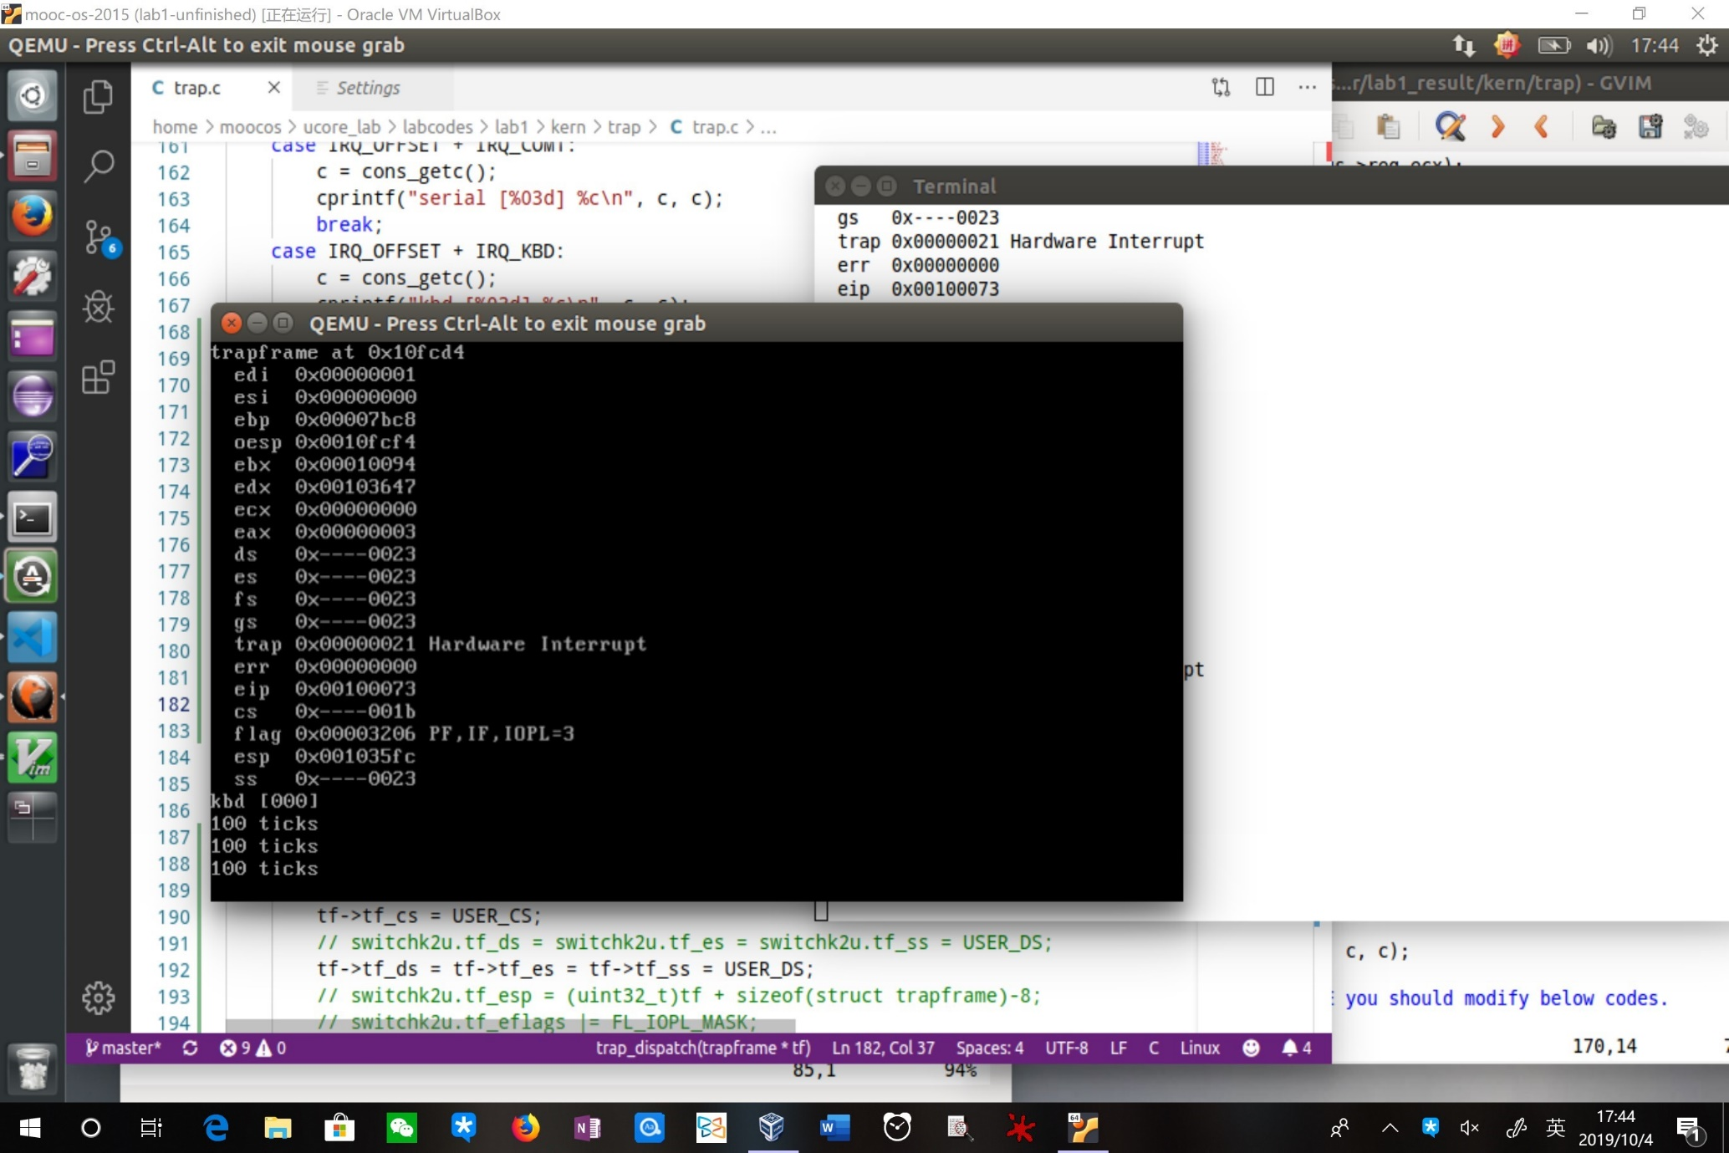

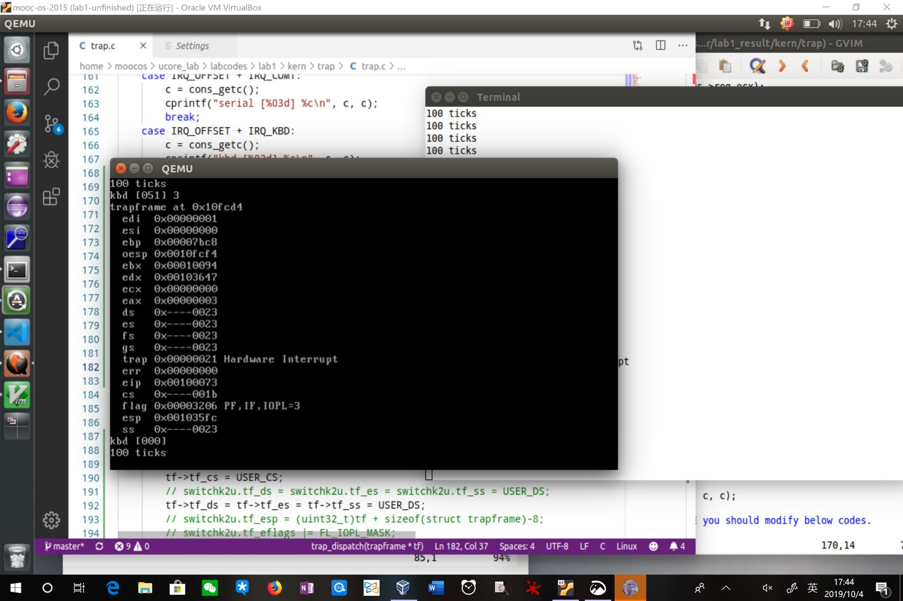

1. **小结**

也不知道是我计组学的太差还是理解能力有问题。。感觉第一次做作业“用心感受”比“用脑理解”的成分大得多。。而且真的是现看现补知识，所以零零碎碎像自顶向下打补丁，这种感觉很不好，没有自底向上积累的安全感。。

到了编程的部分，即使用脑子可以基本理解它的逻辑，但实现起来就还不太知道如何下手。。仿佛一个编程新手。汇编更是很头大，因为它一大段只为了实现高级语言的一句话，但里面就可能有很多小点小逻辑搞不懂。。希望之后能少碰到一点它（现在是晚上所以我有理由做梦）

**【参考文献】**

1. <https://blog.csdn.net/demo_deng/article/details/9428491>
2. <http://www.doc88.com/p-6728193175857.html>
3. <https://blog.csdn.net/qq_32473685/article/details/93626548#3%20%C2%A0%E8%AF%BB%E6%87%82BOOT%E5%90%AF%E5%8A%A8%E6%97%B6%E7%9A%84%E7%9B%B8%E5%85%B3%E4%BB%A3%E7%A0%81>
4. <https://www.jianshu.com/p/132412ca73ce>
5. <https://www.cnblogs.com/chaunceyctx/p/7188779.html>
6. <https://segmentfault.com/a/1190000009552351>
7. <http://www.q2zy.com/ucore-%E6%93%8D%E4%BD%9C%E7%B3%BB%E7%BB%9F%E5%AE%9E%E9%AA%8C-lab1%E5%B0%8F%E7%BB%93%EF%BC%88%E5%90%ABchallenge%EF%BC%89/>
8. https://yuerer.com/%E6%93%8D%E4%BD%9C%E7%B3%BB%E7%BB%9F-uCore-Lab-1/